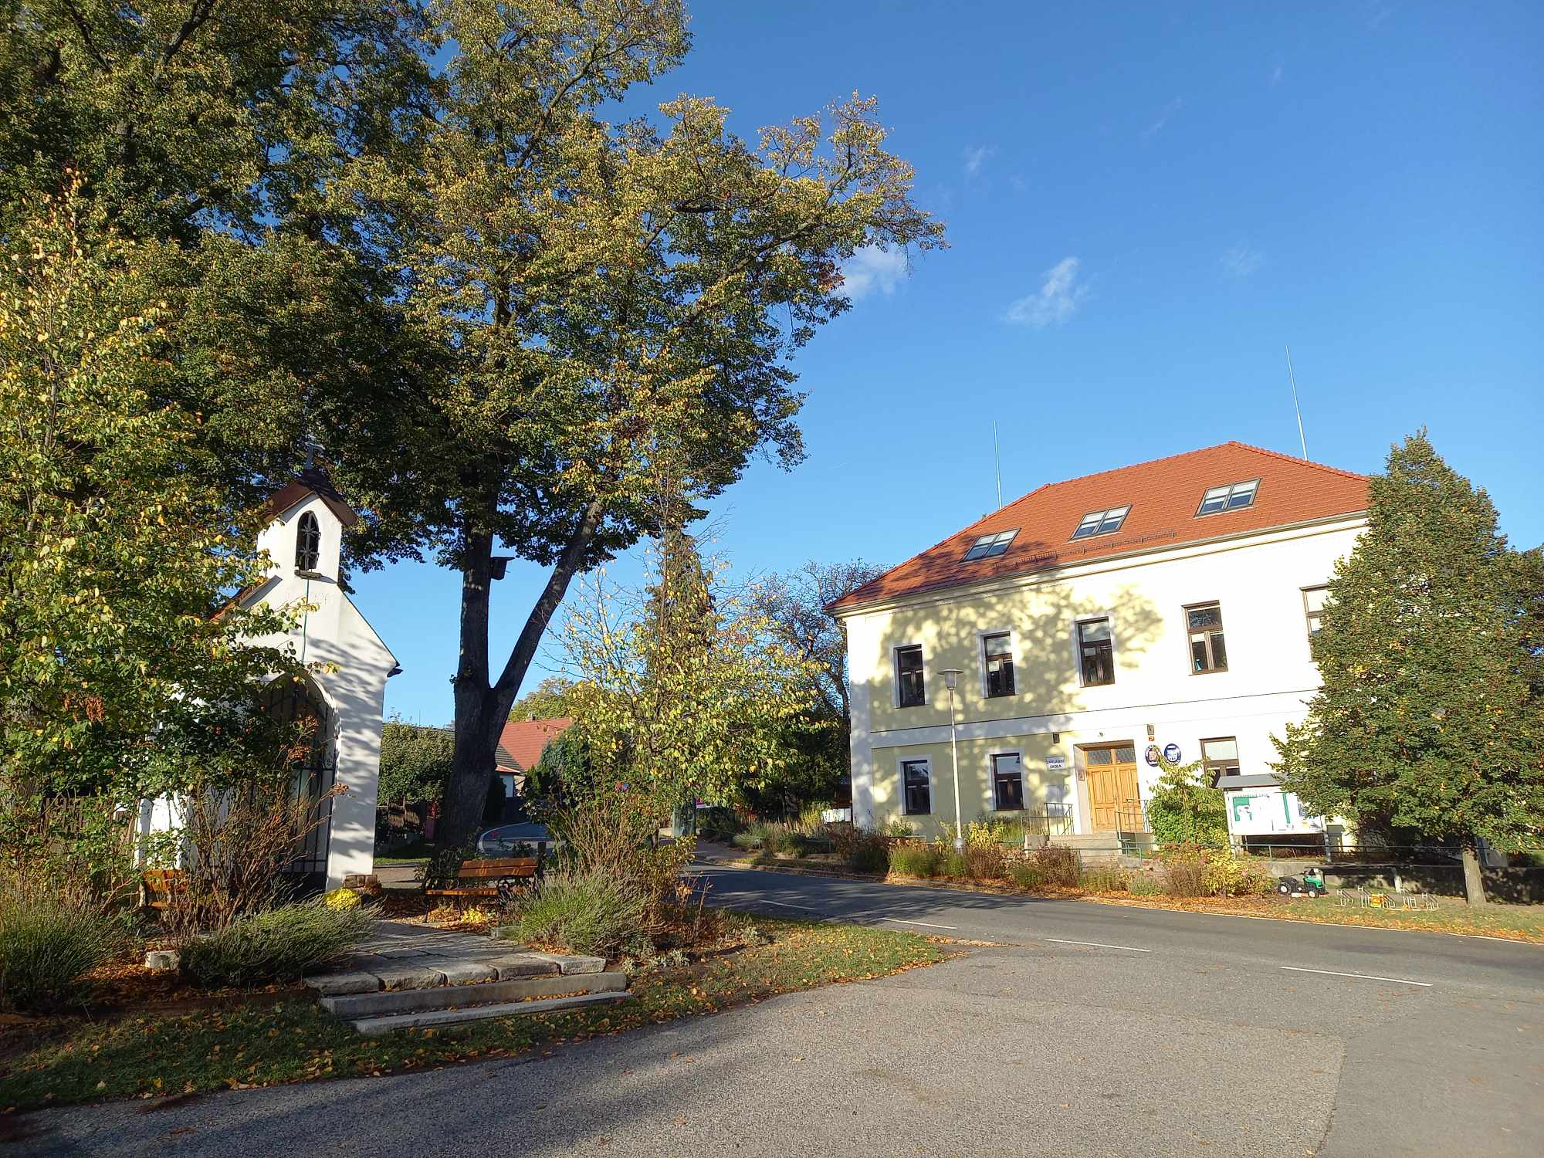

PRVNÍ VÝSTAVA FOTOGRAFIÍ ŽÁKŮ
ZŠ VYŽLOVKA

TÉMA – PODZIM
STŘEDA – 15.11.2023
OD 17H DO 18:15H
V JÍDELNĚ ŠKOLY

TĚŠÍME SE NA VAŠI NÁVŠTĚVU!

